**ГУ Специальная коррекционная школа-интернат №1 для глухих и**

**слабослышащих детей.**

**г. Павлодар**

**Цели**:

* расширить общий кругозор о цветах;
* дать понятие о профессиях флориста и модельера;
* формировать умение создавать из цветов красивые комбинации;
* воспитывать эстетический вкус, любовь к прекрасному и бережное отношение к природе;
* развивать память, логическое мышление, монологическую и диалогическую речь;
* совершенствовать навыки общения.

**Оборудование:** компьютер, экран, медиапроектор, магнитофон, цветочные композиции, магнитная доска, выставка поделок, иллюстрации цветов, рисунки детей.

**Ход праздника.**

**Жестовая песня «Цветик - семицветик»**

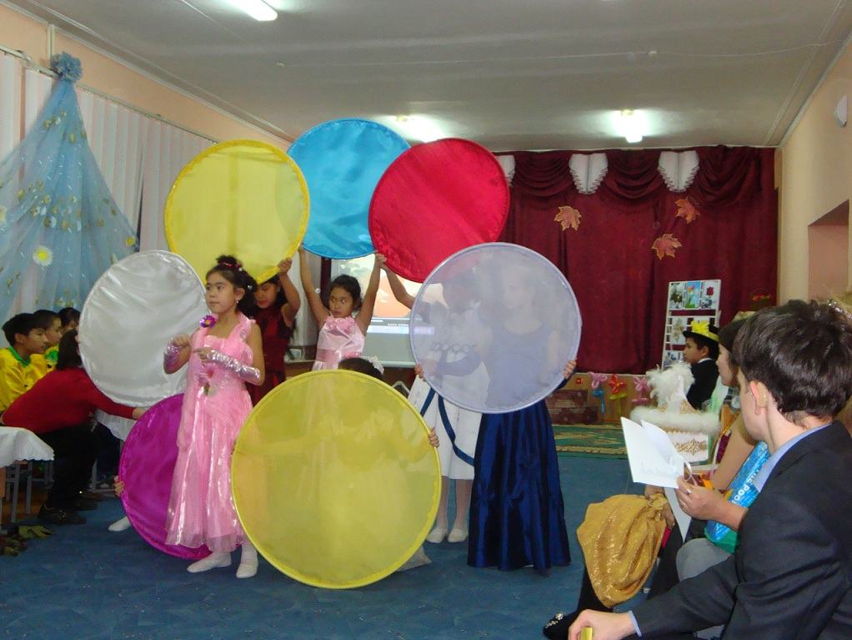

**1. Ведущий:** Вот, ребята, и отшумело лето. Сегодня мы собрались, чтобы сказать любимому лету: «Прощай! До следующего года! Посмотрите вокруг. Повсюду цветы. Что было бы, если вдруг они исчезли? Серой и безрадостной стала бы наша жизнь. Нет на земле

ничего прекраснее и нежнее, чем цветы. Цветы доставляют нам много радости. Где можно видеть их? (в лесу, на лугах, городских клумбах, в квартире, на балконе, на даче). Правильно, их можно увидеть везде, и на платьях девочек, в прическах невест.

**2. Ведущий:** Сегодня мы отправимся в чудесный мир цветов. И чтобы путешествие было интересным и полезным мы разделись 5 команд. Командам будут даваться различные задания, а победителя выявит в конце путешествия уважаемое жюри, разрешите его представить (представление жюри). Оценивать ваши ответы будем по пятибалльной системе.

**1. Ведущий:** Ребята, обратите внимание на эту красивую лужайку. Она вся усыпана цветами. Здесь можно увидеть розы, ромашки, колокольчики. И сейчас каждая команда скажет о себе сама.

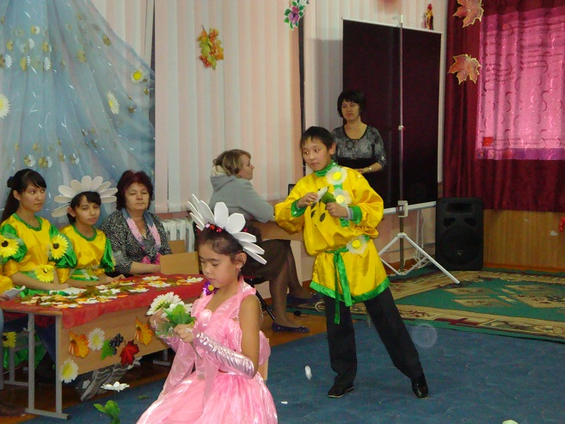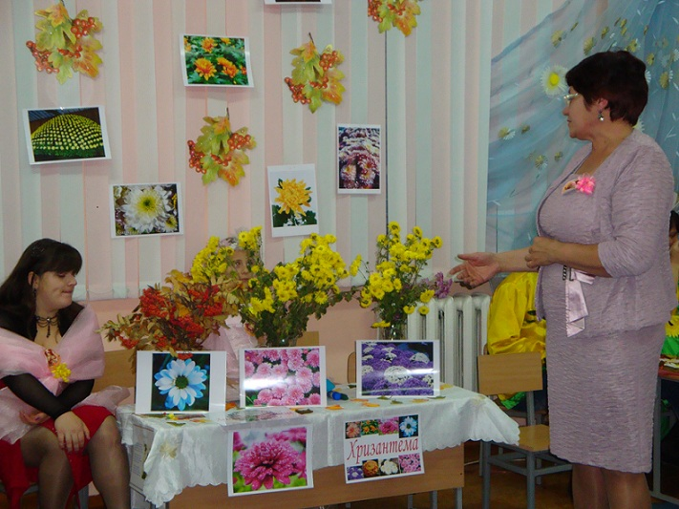

**2. ведущий:** Мы открываем нашу конкурсную программу, посвященную чудесному миру цветов (открывается занавес «Чудесный мир цветов»)

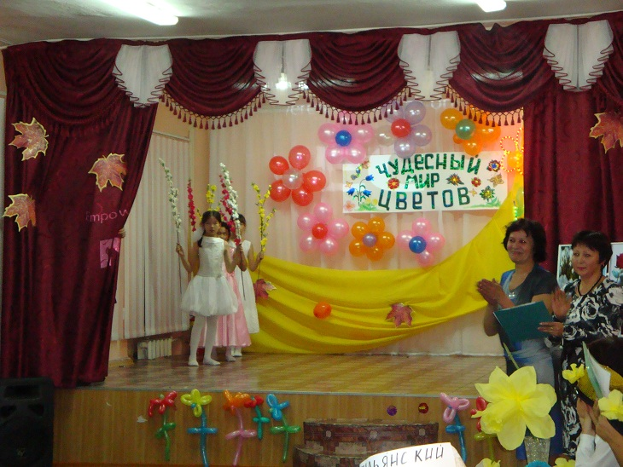

**1. Ведущий:** Начнем мы наш конкурс с разминки, которая называется «Кто больше назовет цветов». Каждая команда по очереди называет один цветок. Другим командам повторять его нельзя. Побеждает та команда, которая назовет цветок последней. Ответы должны быть быстрыми, после удара в бубен, отвечает другая команда.

(Слово предоставляется жюри)

**2. Ведущий:** Переходим ко второму заданию «Угадай цветок» На стенде вы видите фотографии цветов. У каждого цветка свой номер. На листе бумаги возле каждого номера напишите название цветка (подснежник, тюльпан, роза, лилия, сирень, астра, хризантема, ландыш.)

**1.Ведущий:** Ну, а пока команды выполняют задание, вам ребята хочу загадать загадки.

**Игра со зрителями.** (презентация с загадками)

Белые горошки на зеленой ножке. (Ландыш)

Стоят в поле сестрички:

Желтый глазок, белые реснички. (Ромашка)

На него подуй слегка,

Был цветок и нет цветка. (Одуванчик)

Посадили зёрнышко -

Вырастили солнышко. (Подсолнух)

Из-под снега вырастает,

Солнце глянет — расцветает. (Подснежник)

Голова на ножке,

В голове горошки. (Мак)

(Слово предоставляется жюри)

**2. Ведущий:** Молодцы, ребята, вы хорошо знаете цветы. И в качестве подарка примите это номер.

**«Танец цветов» (младшая группа)**

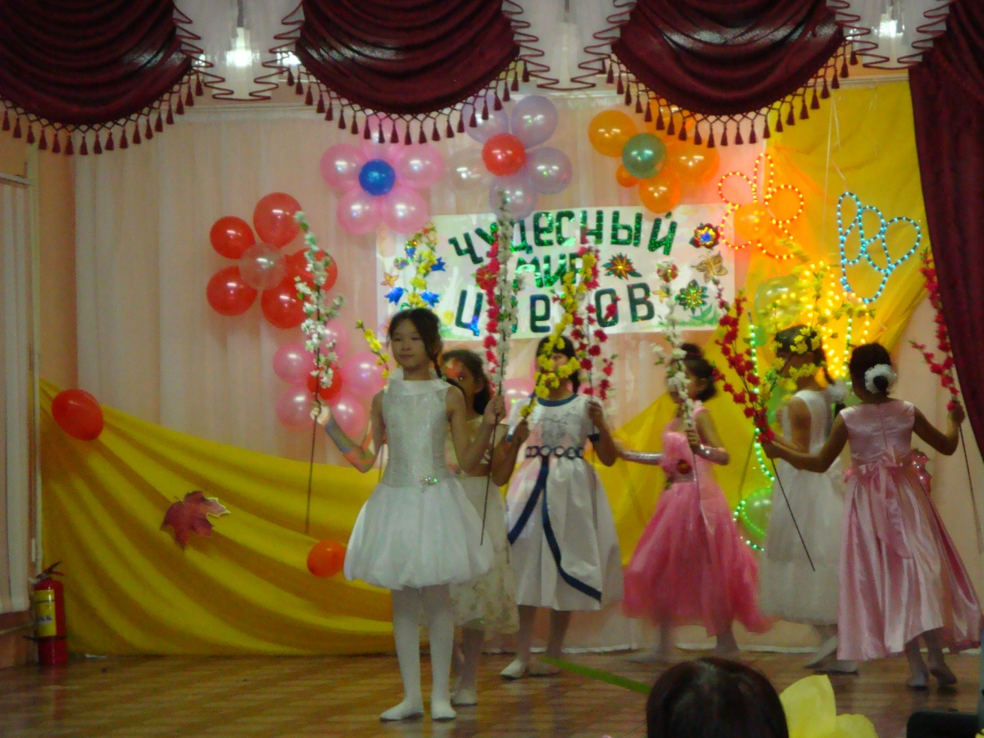

**1.Ведущий:** Да, ребята, о цветах вы знаете много. Но чтобы цветы выглядели особенно нарядно, важно уметь составлять букет из цветов. Есть даже такая профессия Флорист – люди создающие великолепие из цветов. Следующий конкурс, мы назвали «Панно флориста». Для этого от каждой команды нам надо по два игрока. Это должны быть ребята с хорошим художественным вкусом.

**Задание:** Вам необходимо из цветов собрать букет и наклеить на лист полотна.

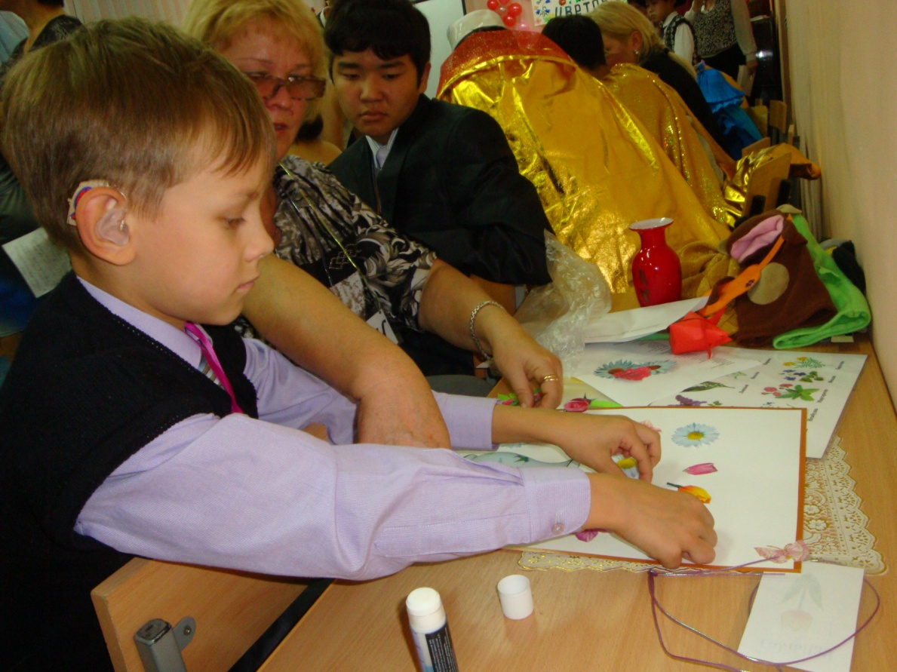

**2. Ведущий:** Пока создается шедевр, проведем небольшой блиц – опрос со зрителями.

- Как правильно срывать цветы?

- Кому дарят цветы?

- Когда дарят цвет?

- Сколько цветов должно быть в букете?

- Что нужно сделать, кода вам подарили цветы?

**1.Ведущий:** Пока оценивается работа флористов, мы все с вами станем свидетелями рождения прекрасного. Перед вами коллекция одежды наших модельеров – флористов (показ шляпок, причесок, платьев)

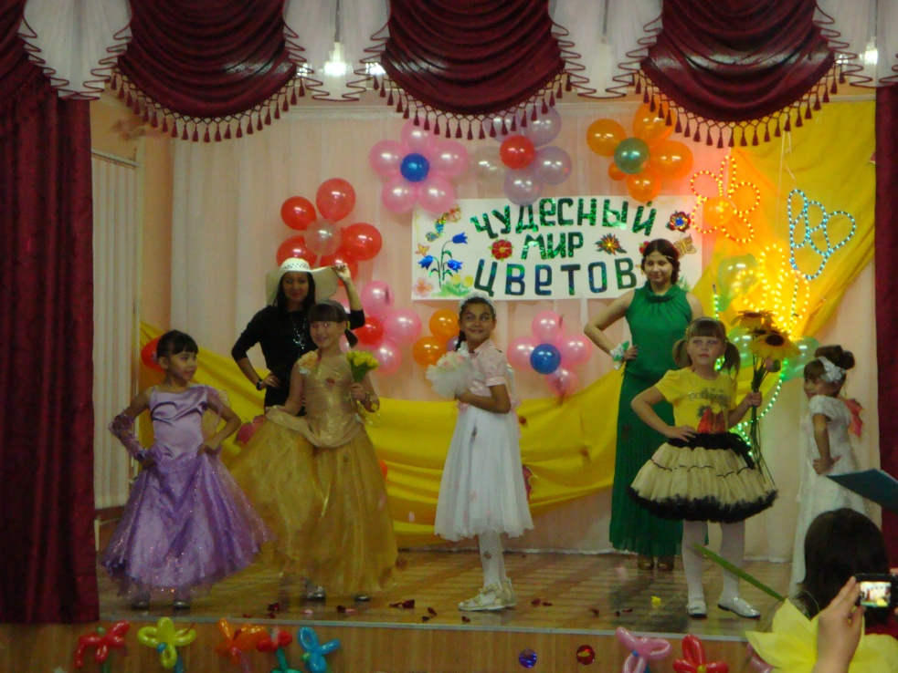

(Слово предоставляется жюри)

**2. Ведущий:** Следующее задание не простое. Но мы надеемся, что вы справитесь. У вас на листах зашифрованное слово, название цветка. Ваша задача, расшифровать и составить предложение с этим словом.

**Н Ь Ю Т П А Л** тюльпан

**Ш К А М О Р А**  ромашка

**С А Т А Р** астра

**Ш Д Л А Н Ы** ландыш

**З Б А Д Е К Н У А** незабудка

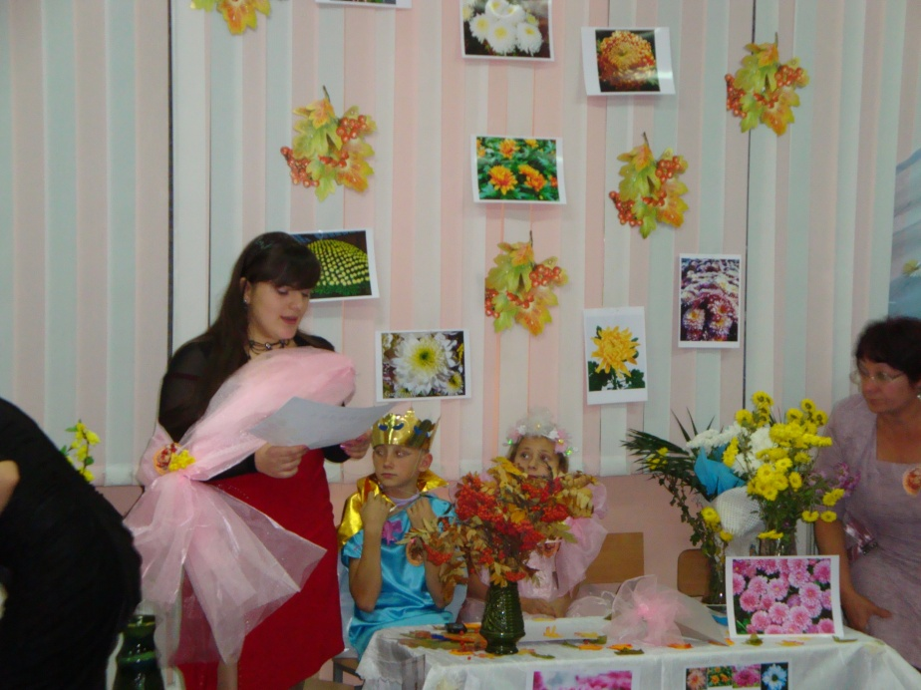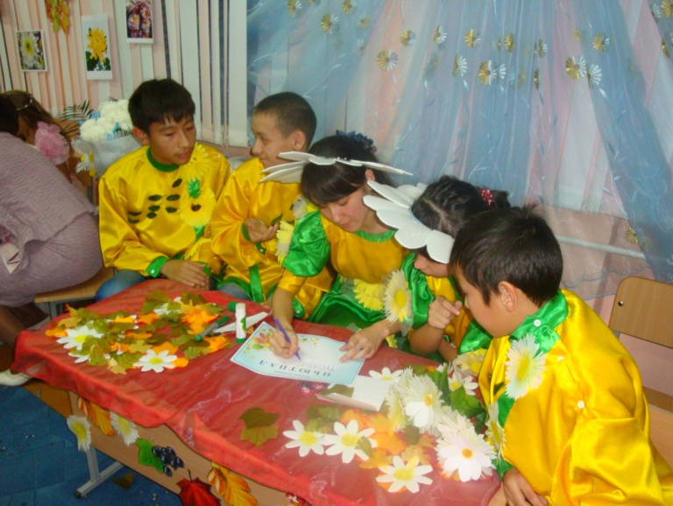

**Игра со зрителями.**

**1.Ведущий:** Пока наши команды работают над заданием, мы с вами поиграем. У каждого человека есть имя. Но есть и такие имена, которые встречаются в названиях цветов. Вам задание, назвать как можно таких имен. (Роза, Лилия, Василек, Маргарита, Анюта, Иван-да-Марья, Мальвина, Вероника)

(Слово предоставляется жюри)

**«Вальс» (старшая группа)**

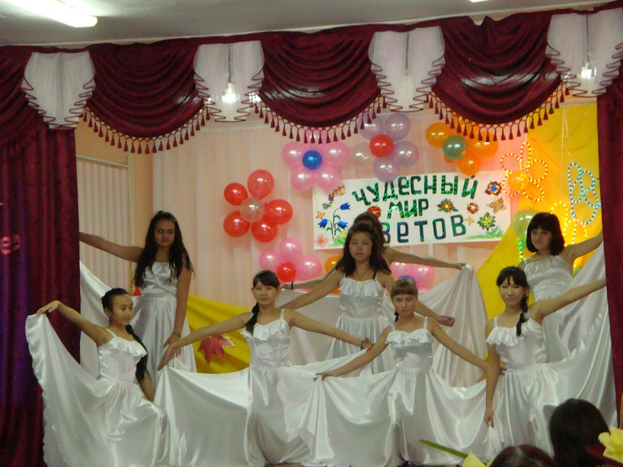

**2. Ведущий:** Цветы не только украшают жизнь человека, но и приносят большую пользу людям, лечат их. Давайте посмотрим на экран (презентация «Лекарственные растения»)

**1. Ведущий:** Весной мы любуемся красотой цветущих деревьев, кустарников, красотой цветущих овощей, которые обещают нам осенью дать богатый урожай. Мы предлагаем вам поиграть в интересную игру «Собери урожай» (каждой команде дается фотография цветущего фрукта или овоща, ребята отгадывают, что на фотографии. По команде ведущего игроки собирают свой овощ или фрукт)

**2. Ведущий:** Переходим к следующему заданию. На магнитной доске лепестки разного цвета в разброс. По очереди, один участник с каждой команды берет лепесток, читает вопрос, отвечает на него.

1. Как называется профессия человека, который создает букеты? (Флорист)

2. Из какого цветка варят варенье? (Роза, одуванчик)

3. Какой цветок первым появляется весной? (Подснежник)

4. На каком цветке гадают? (Ромашка)

5. Какой цветок во все времена считался самым красивым? (Роза)

6. Какой цветок всегда следует за солнцем? (Подсолнух)

7. Какие цветы растут в вазонах на крыльце школы? (Герань, цинния)

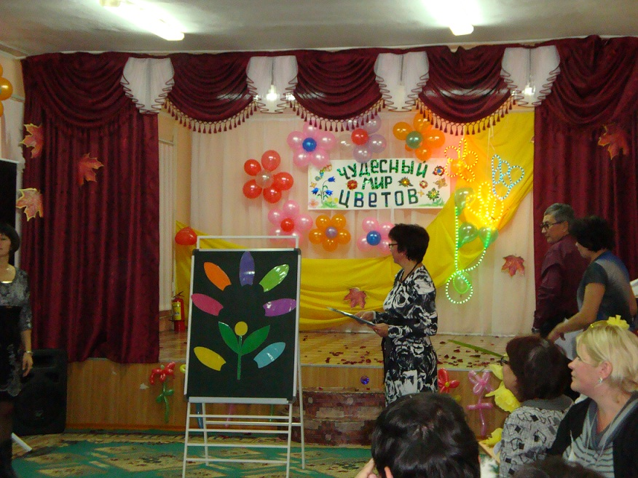

**1.Ведущий:** Ребята, вы узнали этот цветок? Да, это цветик - семицветик. Он является символом всех цветов на планете. Вдыхайте аромат цветов, любуйтесь ими, дарите родным и близким, но не забывайте о том, что цветы могут плакать. Они кричат, просят о помощи и защите у людей. Ведь есть такие цветы, которые могут исчезнуть навсегда, поэтому они занесены в Красную книгу. Какие это цветы, давайте посмотрим (показ цветов на экране)

**2. Ведущий.** Вот и закончилось наше путешествие в мир прекрасных цветов. Для объявления победителей даем слово нашему уважаемому жюри (награждение победителей)

**Итог.** Сейчас уже всем ясно, что природу надо охранять. Цветы дарят нам красоту, учат доброте, лечат нас. Как часто можно видеть: несут люди цветы из леса, целые охапки цветов, часто с корнями, а потом выбрасывают. Может быть вместо букета, лучше принести домой фотопленку и сделать фотографии, которые всегда будут напоминать о встрече с прекрасным. Не рвите цветы, не рвите. Пусть будет нарядной земля!

- **Стремитесь жить в красоте, дарить радость друг другу и беречь это бесценное чудо Природы - цветы.**

**Жестовая песня «Не рвите цветы»**